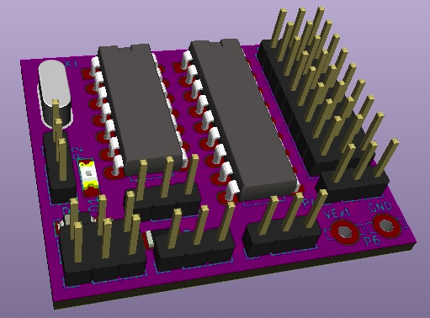
PulseSeq

Un séquenceur impulsionnel sur la base du circuit imprimé du montage MS8-Xany d’OpenAVRc

Manuel Utilisateur
Séquenceur Impulsionnel PulseSeq
Copyright OpenAVRc 2022

Table des matières
1 CE DOCUMENT 3
1.1 Versions 3
1.2 Copyright 3
1.3 Avertissement 3
1.4 Contenu 3
2 PRESENTATION DE PULSESEQ 4
2.1 Vue d’ensemble 4
2.1.1 Piloté par un manche de l’émetteur et une voie du récepteur RC 4
2.1.2 Piloté par un bouton poussoir d’X-Any et une sortie de MS8-Xany 4
2.2 Spécifications du séquenceur impulsionnel PulseSeq 5
3 SCHEMA DU SEQUENCEUR IMPULSIONNEL (MEME SCHEMA QUE MS8-XANY) 7
4 REALISATION DU SEQUENCEUR PULSESEQ 8
4.1 Circuit imprimé (le même que pour MS8-Xany) 8
4.2 Montage des circuits intégrés sur support tulipe 8
4.2.1 Montage de l’ATtiny84 sur support tulipe 8
4.2.2 Montage de l’ULN2803 sur support tulipe 8
4.3 Chargement du Firmware et configuration des fusibles 9
4.3.1 Chargement du Firmware dans l’ATtiny84 9
4.3.2 Arduino UNO en programmateur ICSP sous Windows 10
4.3.3 Arduino UNO en programmateur ICSP sous Linux 11
4.3.4 Note très importante à propos de la valeur des fusibles 12
5 UTILISATION 13
5.1 Mode « salve PWM » ou mode « impulsion numérique » 13
5.2 Connexion au récepteur 13
5.2.1 Câblage des « utilisations » Tout-Ou-Rien sur les sorties 13
5.2.2 Sélection de la tension d’alimentation des sorties S1 à S8 14
5.2.3 Diodes de roue libre 14
5.2.4 Commande directe de relais avec diode intégrée à l’ULN2803 14
5.2.5 Commande de relais opto-isolés 15
5.2.6 Montage conseillé pour relais 5V opto-isolés 16
5.3 Configuration X-Any côté émetteur OpenAVRc 16
5.4 Mode avancé/Définition des séquences 17
5.4.1 Utilisation du port série de PulseSeq 17
5.4.2 Les messages de commande de PulseSeq 18
5.4.3 Exemple de configuration réelle 19

CE DOCUMENT

Versions
La version de ce document est la dernière listée dans la colonne version de la table ci-dessous :
Version | Date | Raison de l’évolution
0.1 | 16/01/2022 | Création

Copyright
Ce document est Copyright © 2022 OpenAVRc.

Avertissement
L’équipe OpenAVRc n’est aucunement responsable des dommages qui pourraient découler de la mauvaise utilisation ou d’un éventuel dysfonctionnement de l’émetteur OpenAVRc, du module séquenceur impulsionnel PulseSeq et/ou des logiciels associés.
Il appartient donc à l’utilisateur final d’en mesurer, d’en assumer les risques et de respecter la législation en vigueur selon le pays d’utilisation.

Contenu
Ce document décrit la réalisation du module décodeur PulseSeq ainsi que le paramétrage pour son utilisation avec l’émetteur OpenAVRc.
PulseSeq est un module séquenceur impulsionnel disposant de 8 sorties « Tout-Ou-Rien ».
Il se commande soit :
- par une voie d’un récepteur RC (par coups de manche côté émetteur RC)
- par une sortie numérique (ex : bouton-poussoir d’un codeur/décodeur Multiswitch)

PRESENTATION DE PULSESEQ

Vue d’ensemble

Piloté par un manche de l’émetteur et une voie du récepteur RC



RX
TX
PulseSeq
S0
S8
S1
RC
1
2
4
3
8
7
5
6



PulseSeq peut s’utiliser avec n’importe quel ensemble RC à l’aide du manche associé à la voie du récepteur RC :
- Un coup de manche très bref (< 600 ms) fait avancer d’une étape,
- Un coup de manche bref (>= 600 ms et < 2000 ms) fait reculer d’une étape,
- Un coup de manche long (>= 2000 ms) fait passer à l’étape 0 (toutes les sorties désactivées).

Piloté par un bouton poussoir d’X-Any et une sortie de MS8-Xany

X-Any option :
8 Contacts
(switches)
RX
TX
MS8-Xany
S0
S8
S1
RC
1

PulseSeq
S0
S8
S1
RC
2
4
3
8
7
5
6
Bouton-Poussoir

Cette solution plus ergonomique n’est possible qu’avec l’ensemble RC OpenAVRc qui supporte les décodeurs Multiswiches MS8-Xany et MS16-Xany. Le bouton-poussoir remplace le manche.

Spécifications du séquenceur impulsionnel PulseSeq

Spécification | Valeur / Caractéristique | Note
Alimentation | +3.3V à +6.6V | Mettre le cavalier « tension récepteur » sur « = » ou « ↓ » selon la valeur de la tension fournie par le récepteur
Commande | - en PWM : piloté par une sortie voie d’un récepteur Rcs  - en numérique : piloté par une sortie à collecteur ouvert d’un décodeur Multiswitch ou tout simplement par un bouton-poussoir
8 sorties Tout-Ou-Rien | - Commandées en Tout-Ou-Rien par sortie transistorisée | Sorties configurées en mode « numérique » (MultiSwitch)
Alimentation des sorties | - Interne : tension du récepteur  - Externe : tension externe 5 à 24V | Sélectionnable par cavalier (commun aux 8 sorties)
Diode de roue libre | Diodes de roue libre des 8 sorties au + de l’alimentation des sorties | Sélectionnable par cavalier (commun aux 8 sorties)
LED rouge perte de signal | Au bout de 1.5 secondes sans signal | Gérée uniquement en mode PWM
Failsafe | - Toutes les sorties passent à 0 en cas de perte de signal RC | Synchrone avec LED rouge perte de signal
Port série TTL | Connecteur pour câble USB/FTDI TTL | Pour configuration avancée à l’aide d’une application type « Terminal série »
Dimensions (mm) | L x l x h : 39 x 33 x 12

Page left intentionnally blank
/
Page laissée intentionnellement blanche

SCHEMA DU SEQUENCEUR IMPULSIONNEL (MEME SCHEMA QUE MS8-XANY)

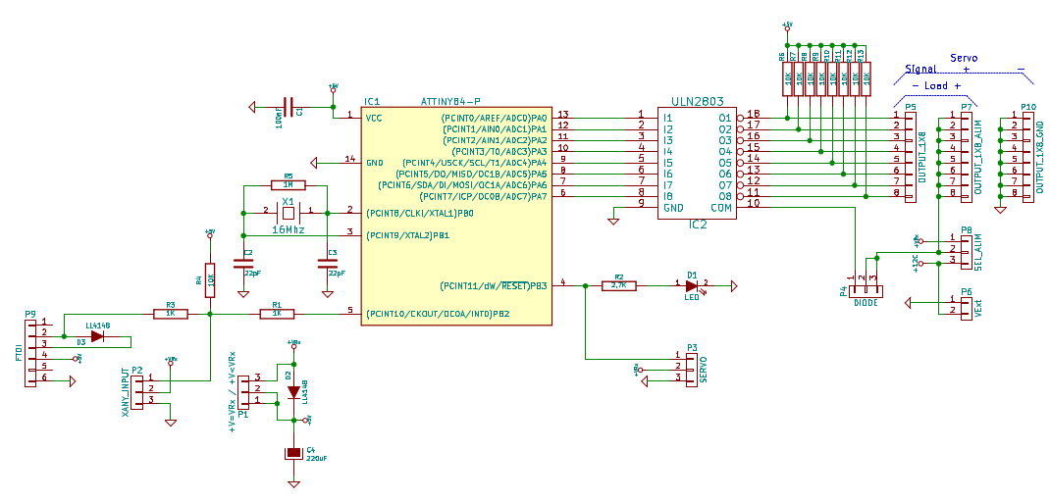
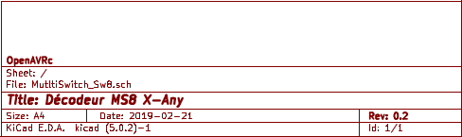

REALISATION DU SEQUENCEUR PULSESEQ

Circuit imprimé (le même que pour MS8-Xany)
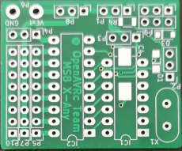

Montage des circuits intégrés sur support tulipe

Montage de l’ATtiny84 sur support tulipe
ATTENTION :
L’ATtiny84 doit être programmé avant son positionnement sur le circuit imprimé de PulseSeq.
C’est pourquoi, il est fortement recommandé de le monter sur un support tulipe de 14 points :
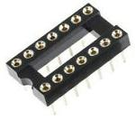

Il est également possible d’utiliser 2 portions (de 7 points) de barrette tulipe sécable :
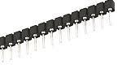

Dans les 2 cas, bien vérifier l’orientation de l’ATtiny84 avant de mettre sous tension PulseSeq.

Montage de l’ULN2803 sur support tulipe
En cas d’erreur de câblage sur les sorties, il est possible de détruire l’ULN2803.
Afin de facilter son éventel remplacement, il est fortement recommandé de le monter sur un support tulipe de 18 points :
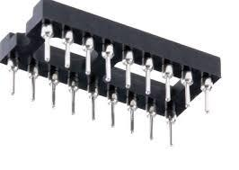

Il est également possible d’utiliser 2 portions (de 9 points) de barrette tulipe sécable :

Dans les 2 cas, bien vérifier l’orientation de l’ULN2803 avant de mettre sous tension PulseSeq.

Chargement du Firmware et configuration des fusibles
La programmation du microcontrôleur ATtiny84 se fait en 2 phases (dans cet ordre) :
- Chargement du Firmware
- Configuration des fusibles

Chargement du Firmware dans l’ATtiny84
ATTENTION :
Le connecteur P9 (noté FTDI) n’est pas un connecteur de programmation, mais un connecteur de paramétrage de PulseSeq (Voir §Mode avancé/Définition des séquences)
Le firmware :
- PulseSeq_Vx_y.hex : PulseSeq est alors piloté par une sortie PWM du récepteur ou par une sortie numérique (Sortie à collecteur ouvert du décodeur MS8-Xany ou simple bouton-poussoir)

A l’aide d’un programmateur ICSP pour microcontrôleur AVR, charger le fichier PulseSeq_Vx_y.hex dans l’ATtiny84.
Pour cela nous allons utiliser un arduino UNO configuré en programmateur ICSP pour charger l’ATtiny84 avec le fichier HEX et les bonnes valeurs de fusibles : voir le paragraphe suivant.
Toute la phase de programmation (chargement du Firmware + configuration des fusibles) se fait avant de placer l’ATtiny84 sur son support tulipe sur le circuit imprimé de PulseSeq.

Arduino UNO en programmateur ICSP sous Windows
Connecter votre arduino UNO et à l’aide de l’IDE arduino, charger le sketch ArduinoISP par :
Fichiers→Exemples→11.ArduinoISP
Cliquer sur téléverser : votre arduino UNO est désormais un programmateur ICSP.
Réaliser le câblage suivant pour programmer l’ATtiny84 à l’aide de l’arduino UNO :
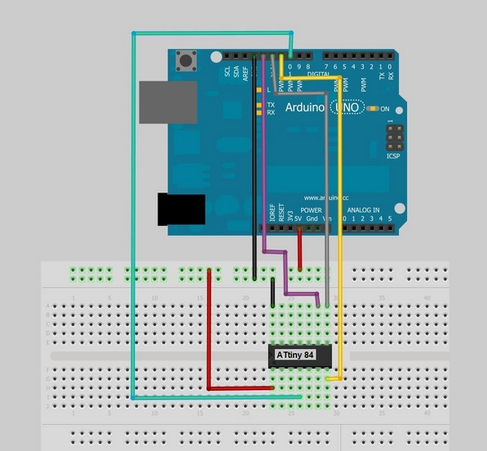

Copier le sous-répertoire Windows du répertoire PROG sur votre PC. Ouvrir une console DOS (invite de commande) et aller dans ce répertoire Windows.
Si nécessaire, éditer le fichier prog_ms8.bat à l’aide d’un éditeur de texte afin de redéfinir :
- le bon port série utilisé par l’arduino UNO : COMx
- le fichier HEX que vous désirez charger : PulseSeq_Vx.y._HEX
Dans la console DOS, lancer la commande prog_ms8.bat et suivre les instructions.
Le fichier HEX sera chargé et les fusibles seront automatiquement programmés.

Arduino UNO en programmateur ICSP sous Linux
Connecter votre arduino UNO et à l’aide de l’IDE arduino, charger le sketch ArduinoISP par :
Fichiers→Exemples→11.ArduinoISP
Cliquer sur téléverser : votre arduino UNO est désormais un programmateur ICSP.
Réaliser le câblage suivant pour programmer l’ATtiny84 à l’aide de l’arduino UNO :

Copier le sous-répertoire Linux du répertoire PROG sur votre PC. Ouvrir une console Linux et aller dans ce répertoire Linux.
Si nécessaire, éditer le fichier prog_ms8.sh à l’aide d’un éditeur de texte afin de redéfinir :
- le bon port série utilisé par l’arduino UNO : par exemple, /dev/ttyACM0
- le fichier HEX que vous désirez charger : PulseSeq_Vx.y._HEX
Dans la console Linux, lancer la commande ./prog_ms8.sh et suivre les instructions.
Le fichier HEX sera chargé et les fusibles seront automatiquement programmés.

Note très importante à propos de la valeur des fusibles

Une fois l’ATtiny84 programmé (avec ses fusibles), il n’est plus possible de reprogrammer directement l’ATtiny84 avec un programmateur ICSP puisque celui-ci a besoin de la fonction Reset de l’ATtiny84.

En effet, le programme PulseSeq a besoin d’utiliser la broche Reset mais configurée en sortie pour piloter la led « Signal Lost ».

Si, pour x raison, vous devez reprogrammer votre ATtiny84, il sera nécessaire de restaurer la fonction Reset de la broche Reset.

Pour cela il est nécessaire d’appliquer un signal calibré de 12V sur la broche Reset. Il faut alors utiliser un petit boîtier de type « Fuse Resetter ».

Après cette manipulation, l’ATtiny84 redevient programmable à l’aide d’un programmateur ICSP.

UTILISATION

Mode « salve PWM » ou mode « impulsion numérique »
Après chargement du Firmware PulseSeq, au premier démarrage, le mode par défaut est « salve PWM » (PWM.BURST), c’est-à-dire que PulseSeq se pilote connecté à une voie d’un récepteur RC.
Pour changer le mode de commande en « impulsion numérique » (DIGITAL.PULSE), il est nécessaire de passer par le lien série ( Cf §Mode avancé/Définition des séquences).

Connexion au récepteur
Avant de connecter PulseSeq au récepteur, il est impératif de mesurer la tension fournie par le récepteur.
Si la tension disponible entre les broches – et + du connecteur 3 points de la voie utilisée est :
- Inférieure à 5.7V, placer le cavalier « tension récepteur » sur « = »
- Supérieure à 5.7V, placer le cavalier « tension récepteur » sur « ↓ »
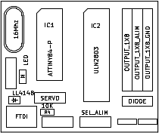
S + -
S1
S2
S3
S4
S5
S6
S7
S8

Entrée RC
S
+
-
S + -
S0
Position « = »
Position « ↓ »

Câblage des « utilisations » Tout-Ou-Rien sur les sorties
Le PulseSeq s’utilise alors comme un module MultiSwitch standard :
- Les « utilisations » (ex : une lampe) se branchent sur les sorties S1 à S8 entre les broches « S » et « + », la rangée 8 points de « - » en bord de carte n’est pas utilisée dans ce cas.
S + -
S1
S2
S3
S4
S5
S6
S7
S8
Lampe

S0
S + -
S
+
-

Sélection de la tension d’alimentation des sorties S1 à S8

S + -
S
+
-
Entrée RC
+ -
5V < VExt < 24V
Position « VRx »
Position « VExt »
S1
S2
S3
S4
S5
S6
S7
S8
+VRx
S0
S + -

Il est possible d’alimenter les sorties S1 à S8 (fourniture du +) à partir :
- De la tension du +VRx fournie par le récepteur (Attention à la consommation sur les sorties !)
→Cavalier de sélection alimentation sur « VRx »
- D’une tension externe VExt (de 5V à 24V) appliquée sur le connecteur 2 points en bas à droite de la carte
→Cavalier de sélection alimentation sur « VExt »

Diodes de roue libre
Si les « utilisations » connectées sur les sorties sont selfiques (ex :relais), il faut connecter les diodes internes de roue libre, sinon il y a risque de détruire l’ULN2803.
S + -
S
+
-
Entrée RC
Position diodes connectées
Position diodes déconnectées
S1
S2
S3
S4
S5
S6
S7
S8

S0
S + -

Commande directe de relais avec diode intégrée à l’ULN2803
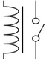
S
+
-
Entrée RC
S1
S2
S3
S4
S5
S6
S7
S8

Relais

S0
S + -

Commande de relais opto-isolés
Il existe des « modules relais » très bon marché souvent appelés « Arduino Relay Module ». Ces modules intègrent un opto-coupleur permettant une isolation totale entre la tension de commande et la tension d’alimentation des bobines des relais.
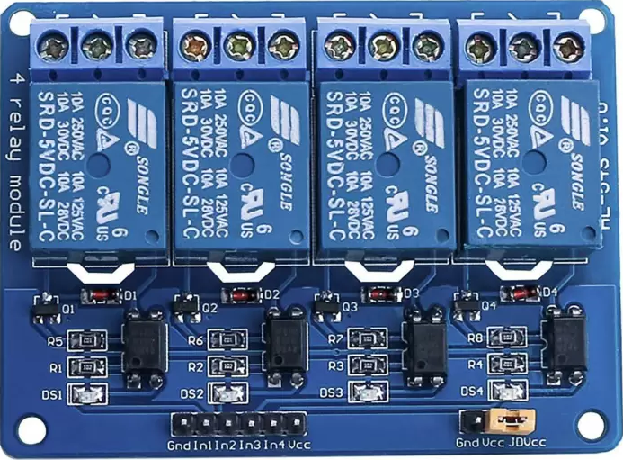

Cavalier jaune
(Jumper)

Le schéma équivalent d’une voie de ces modules est donné ci-dessous :
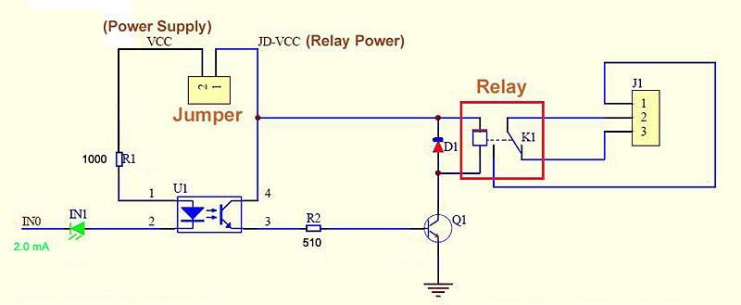

- VCC est la tension de commande des opto-coupleurs : accessible sur le connecteur de bord de carte
- JD-VCC est la tension de commande des bobines des relais : accessible sur un des points du connecteur « Jumper »

Note importante :
Pour bénéficier d’une isolation totale entre VCC et JD-VCC, le Jumper jaune (cavalier) doit être retiré.

Montage conseillé pour relais 5V opto-isolés

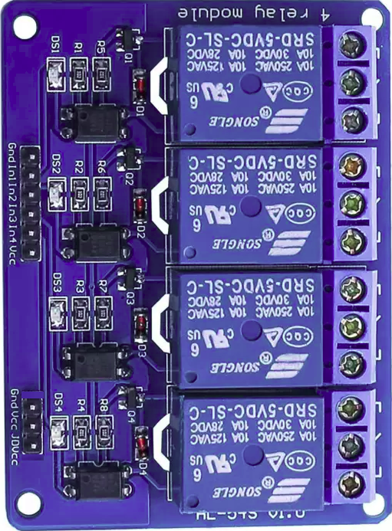
VCC
(un seul nécessaire)
In1
S1
S2
S3
S4
S5
S6
S7
S8
Alimentation séparée
des bobines des relais:
+4.8V à +7.2V
_
+
+ -
Position « VRx »
Entrée RC
GND
JD-VCC
*
S0
S + -
S
+
-
Entrée RC

- Les opto-coupleurs sont alimentés par la tension du récepteur (conso : quelques x10 mA)
- VCC de la carte relais est relié à un des points de OUTPUT_1X8_ALIM
- In1 de la carte relais est reliée à la sortie S1
- In2 de la carte relais est reliée à la sortie S2, etc
- Les bobines des relais sont alimentées par une alimentation séparée (+4.8V à +7.2V)
→ Les alimentations étant complètement isolées, la tension du récepteur ne sera pas perturbée lors des commutations des relais : aucun risque de perdre le contrôle RC.
* : sur certains modèles de « module relais », il n’y a pas de broche GND à proximité du JD-VCC. Dans ce cas, utiliser la broche GND à proximité immédiate de la broche In1 sur l’autre connecteur.

Configuration X-Any côté émetteur OpenAVRc
Pour piloter facilement le séquenceur impulsionnel PulseSeq à l’aide de la solution MS8-Xany, il faudra qu’au moins un des contacts côté émetteur soit de type bouton-poussoir.
Reportez vous au manuel de MS8-Xany du projet OpenAVRc pour configurer X-Any.

Mode avancé/Définition des séquences
Le séquenceur impulsionnel PulseSeq dispose d’un accès pour les configurations avancées : un port série TTL.
C’est cet accès série qui va permettre de définir le mode de commande ainsi que les séquences pilotant les sorties S1 à S8.

Utilisation du port série de PulseSeq
Pour accéder au port série de PulseSeq, il faut un câble USB/Série TTL 5V par exemple de type « FTDI ».
Les points nécessaires sur le câble USB/Série TTL sont :
- GND « FTDI » → Point 6 de P9
- +5V « FTDI » → Non connecté
S
+
-
Pack accus 4,8V-6V
- TX « FTDI » → Point 3 de P9
- RX « FTDI » → Point 2 de P9
1
2
3
4
6
5
S + -
S + -
S0
S1
S2
S3
S4
S5
S6
S7
S8
- Connecter le câble USB/Série TTL sur sur le port USB d’un PC pour le côté USB
- Sur le PC, ouvrir un Terminal série, par exemple, PuTTY, TeraTerm, HyperTerminal, GtkTerm, ou encore CoolTerm avec les paramètres suivants : 19200 bauds, 8 bits de données, 1 bit de stop, pas de parité.
Selon le Terminal série, il peut être nécessaire d’activer les retours à la ligne automatique sur réception de CR/LF pour avoir un bon affichage.
- Connecter un pack d’accus externe de 4,8V à 6V sur le connecteur RC de PulseSeq, c’est ce pack qui va fournir l’alimentation.
- Dans les 3 secondes après le branchement du pack d’accus sur PulseSeq, appuyer sur la touche « Entrée » de votre clavier, le message « PulseSeq VX.Y » doit apparaître sur le Terminal série comme illustré ci-dessous. Si ce n’est pas le cas, débrancher le pack d’accus et recommencer à l’étape 3 ci-dessus.
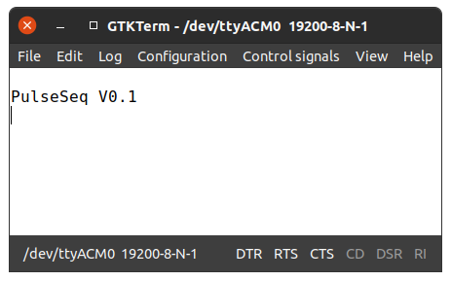

Exemple de connexion avec le Terminal GtkTerm sous Linux

Les messages de commande de PulseSeq
La liste des messages supportés par PulseSeq est donnée dans la table suivante :
←Commande/→Réponse | Action | Remarque
←Enter  →PulseSeq Vx.y | Si envoyée pendant les 3 secondes après la mise sous tension, passe en mode Terminal | Si échec et 3 secondes écoulées, débrancher puis rebrancher le connecteur 6 points du câble USB/Série TTL
←CMD.MODE?  →CMD.MODE=PWM.BURST  ou  →CMD.MODE=DIGITAL.PULSE | Retourne le mode de commande :  - PWM.BURST : PulseSeq est commandé par une voie d’un récepteur RC  - DIGITAL.PULSE : PulseSeq est commandé par un signal numérique, tel q’une sortie de décodeur Multiswitch ou un simple bouton-poussoir (test sur table sans ensemble RC)
←CMD.MODE=PWM.BURST  ←CMD.MODE=DIGITAL.PULSE  →CMD.MODE | Définit le mode de commande :  - PWM.BURST  - DIGITAL.PULSE | Voir détail en PWM.BURST et DIGITAL.PULSE ci-dessus.
←Sx.DESC?  →Sx=Description:C | Si x est compris entre 1 et 8, retourne la description de la sortie N°x ainsi que l’état « C » de la Commande courante associée (0 ou 1) | Renvoie ERR, si  - Valeur x non comprise entre 1 et 8
←Sx.DESC=Description  →Sx.DESC | Définit la description de la sortie x | Exemple de commandes :  S1.DESC=Radar  S2.DESC=Projecteur Zone 1
←STAGE.NB?  →STAGE.NB=StageNb | Retourne le nombre d’étape du séquenceur (de 1 à 16)
←STAGE.NB=StageNb  →STAGE.NB | Définit le nombre d’étape du séquenceur (de 1 à 16) | Renvoie ERR, si  - Valeur x non comprise entre 1 et 16
←STAGE.nn?  →STAGE.nn=Sa[+Sb+...] | Retourne les sorties Sx que doit activer la séquence nn | Exemple de commandes :  STAGE01?  STAGE01=S3+S5
←STAGE.nn=Sa[+Sb+...]  →STAGE.nn | Définit les sorties Sx que doit activer la séquence nn | Si STAGE.NB=3, il faut définir STAGE01 à STAGE03
←STAGE.CUR?  →STAGE.CUR=xx | Retourne le numéro de la séquence courante
←STAGE.CUR=Action  →STAGE.CUR | Modifie le numéro de la séquence courante :  Action=+ : incrémente  Action=- : décrémente  Action=0 : remet à zéro | Exemple de commandes :  STAGE.CUR=+  STAGE.CUR=-  STAGE.CUR=0  Très pratique pour tests sur table sans ensemble RC
←CONF?  →La configuration | Retourne la configuration complète avec état 0/1 des sorties | Idéal pour avoir une vue rapide de la configuration et des états
←ARCHIVE?  →La configuration | Retourne la configuration complète pour archivage (sans l’état 0/1 des sorties) | Idéal pour sauvegarder la configuration dans un fichier texte

Exemple de configuration réelle

Dans l’exemple ci-dessous :
- Le mode commande est « salve PWM » (PWM.BURST) : PulseSeq se connecte sur une voie d’un récepteur RC
- Les 8 sorties sont utilisées
- 8 séquences sont définies (on peut en déclarer jusqu’à 16)
- La séquence courante est la N°3 : les sorties S1, S2 et S3 sont donc actives

